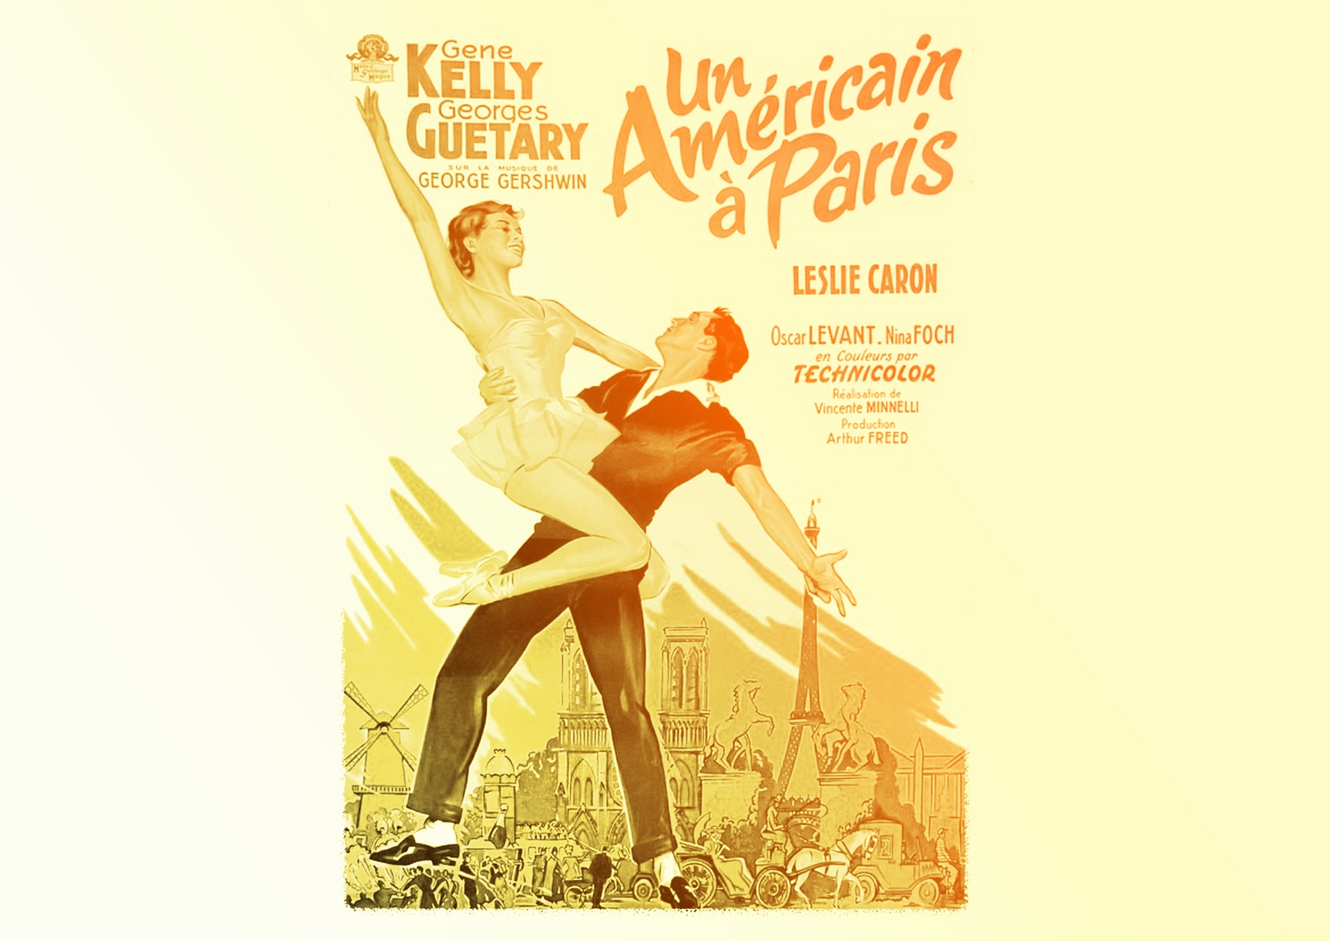
RÊVERIE : Gene Kelly
Exploration / Perception
CONTINUUM HISTORIQUE :
ATC 8.1

VF1
CYCLE INTERMÉDIAIRE 8e

Elle, il ou iel explore le corps, l’énergie, le temps, l’espace et l’interrelation en fonction de la formation des danseuses et danseurs.
ATTENTES ET
CONTENUS
D’APPRENTISSAGE

Consultez le programme-cadre en Éducation artistique – Danse

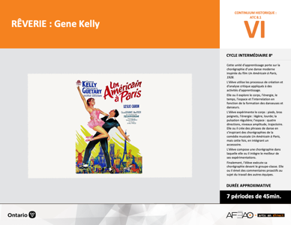

Version intégrale
RÊVERIE : Gene Kelly
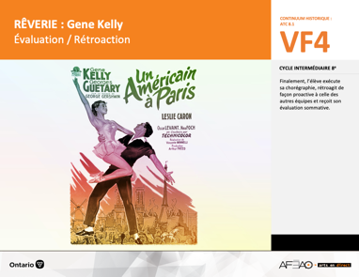
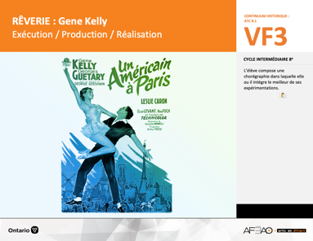
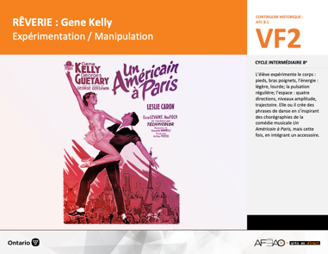
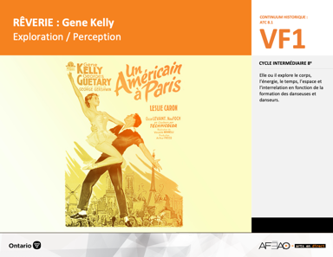
- REVERIE_VI_Fiche
- REVERIE_VI_Ligne
- REVERIE_VI_Lexique
- REVERIE_VI_Preunite
- REVERIE_VF1_Video1
- REVERIE_VF1_Video2
- REVERIE_VF1_Video3
- REVERIE_VF1_Video4
Danse
8e
- REVERIE_VI_Lexique
- REVERIE_VF2_Annexe1
- REVERIE_VF1_Video5
- REVERIE_VI_Lexique
- REVERIE_VF2_Annexe1
- REVERIE_VF3_Annexe2
- REVERIE_VF1_Video5
- REVERIE_VI_Lexique
- REVERIE_VF2_Annexe1
- REVERIE_VF4_Annexe3
- REVERIE_VF4_Annexe4
- REVERIE_VF1_Video5
Documents d’accompagnement

C1.1, C1.3, C1.4
C2.1, C2.2, C2.3
C3.2
VF1
Exploration / Perception
VF4
Évaluation / Rétroaction

VF3
Exécution / Production / Réalisation

VF2
Expérimentation / Manipulation

Table des matières
ÉQUIPE DE TRAVAIL

Conceptualisation
Louise Conway
Lise B. L. Goulet
Andrew MacNaughton
Artina Voz

Rédaction
Stéphanie Charrette
Louise Conway
Andrew MacNaughton

Validation
Stéphanie Charette

Révisions pédagogique
et linguistique
Lise B. L. Goulet

Provenance des « images »
WIKIMÉDIA, Flicker.com

Crédits photographiques
Libres de droits d’auteurs

Mise en page
Anne Lizotte

- Description
- Liste des attentes et contenus
- Danse - 8e année
- Tableau des fondements théoriques à l’étude
- Danse - 8e année
- Déroulement
- Exploration / Perception

VF2 : Expéri / Mani
VF4 : Éva / Rétro

VF1 : Explo / Percep

Version intégrale (VI)
VF3 : Exé / Prod / Réa

- Description

Cette unité d’apprentissage porte sur la chorégraphie d’une danse moderne inspirée du film Un Américain à Paris, 1928. L’élève utilise les processus de création et d’analyse critique appliqués à des activités d’apprentissage. Elle, il ou iel explore le corps, l’énergie, le temps, l’espace
et l’interrelation en fonction de la formation des danseuses et danseurs. L’élève expérimente l’utilisation des pieds, des bras et des poignets,
les mouvements et les actions de base avec énergie légère à lourde, la pulsation régulière, l’espace en exploitant les quatre directions, le niveau moyen, l’amplitude fermée et ouverte tout en traçant des trajectoires en fonction du temps. Elle, il ou iel crée des phrases de danse en s’inspirant
des chorégraphies de la comédie musicale Un Américain à Paris, mais cette fois, en intégrant un accessoire. L’élève compose une chorégraphie dans laquelle elle, il ou iel intègre le meilleur de ses expérimentations. Finalement, l’élève exécute sa chorégraphie devant le groupe-classe.
Elle, il ou iel émet des commentaires proactifs au sujet du travail des autres équipes.

Description de chaque étape du déroulement VF (fragmentée)
VF1 : Exploration / Perception
Elle, il ou iel explore le corps, l’énergie, le temps, l’espace et l’interrelation en fonction de la formation des danseuses et danseurs.

VF2 : Expéri / Mani
VF4 : Éva / Rétro

VF1 : Explo / Percep

Version intégrale (VI)
VF3 : Exé / Prod / Réa

- Liste des attentes et contenus
À la fin de la l’année, l’élève doit pouvoir :
DANSE

Attente :
- C1. produire diverses compositions de danse en appliquant les fondements à l’étude et en suivant le processus de création artistique.
- C2. communiquer son analyse et son appréciation de diverses productions de danse en utilisant les termes justes et le processus d’analyse critique.
- C3. expliquer la dimension sociale et culturelle de la danse ainsi que les fondements à l’étude dans diverses productions de danse d’hier et d’aujourd’hui, provenant d’ici et d’ailleurs.

CONTENUS D’APPRENTISSAGE
Pour satisfaire aux attentes, l’élève doit pouvoir :
Production et expression
- C1.1 recourir au processus de création artistique pour réaliser diverses compositions de danse.
- C1.3 présenter une composition de danse en utilisant la technologie (p. ex., projecteurs, clavier électronique, caméra vidéo) pour faire passer
un message ou l’accentuer.
- C1.4 exécuter, en modifiant la chorégraphie au besoin, des mouvements et des pas pour interpréter des extraits de danse tirés de plusieurs sources
(p. ex., film [« Fame », « Salsa », « Chantons sous la pluie »], pièce musicale [« Les variations Goldberg » de Jerome Robbins, « Caribou Song »
de Sandra Laronde, « Chicago » de Bob Fosse]).

Analyse et appréciation
- C2.1 recourir au processus d’analyse critique pour analyser et apprécier diverses productions de danse.
- C2.2 analyser, à l’aide des fondements à l’étude, plusieurs formes de représentation en danse (p. ex., en danse moderne, interpréter le message
à partir des pas, des costumes, du décor et du rôle des danseuses et danseurs).
- C2.3 exprimer de différentes façons (p. ex., oralement, par écrit, avec une œuvre musicale) son appréciation d’un spectacle de danse en établissant
des liens entre les thèmes explorés et des préoccupations sociales (p. ex., pauvreté, environnement).

VF2 : Expéri / Mani
VF4 : Éva / Rétro

VF1 : Explo / Percep

Version intégrale (VI)
VF3 : Exé / Prod / Réa

Connaissance et compréhension
- C3.2 identifier le thème de plusieurs productions de danse en s’appuyant sur des exemples de la production (p. ex., comment la chorégraphie,
les mouvements et les pas servent à évoquer les conflits sociaux dans « West Side Story » ou l’amour dans « Journal intime » d’Hélène Blackburn).

VF2 : Expéri / Mani
VF4 : Éva / Rétro

VF1 : Explo / Percep

Version intégrale (VI)
VF3 : Exé / Prod / Réa

- Tableau des fondements théoriques à l’étude

DANSE
FONDEMENTS À L’ÉTUDE 8E ANNÉE

Éléments clés
Corps |  | Énergie |  | Temps |  | Espace |  | Interrelation
•  •  •  • | parties du corps  mouvements de base  actions de base  articulations des parties du corps | • | qualité du  mouvement | •  • | pulsation  vitesse du mouvement:  aléatoire | •  •  •  • | direction  niveau  amplitude  trajectoire | •  •  •  •  • | en fonction du  temps  en fonction du rôle  formation  action spatiale  position
Principe esthétique |  | Forme de représentation et technique |  |  |  | Technique
•  •  •  •  • | contraste  rythme  variété  équilibre  unité | •  •  •  •  •  •  •  • | farandole, ronde, marche  phrase de danse  danse créative  danse folklorique  danse de cour  danse sociale  danse classique  danse moderne |  |  | •  •  • | techniques corporelles de base  échauffement  techniques d’interprétation

VF2 : Expéri / Mani
VF4 : Éva / Rétro

VF1 : Explo / Percep

Version intégrale (VI)
VF3 : Exé / Prod / Réa

- Déroulement
Exploration / Perception

Préambule générique à toutes les unités d’apprentissage (voir REVERIE_VI_Preunite).

Matériel, outil, équipement
- Prévoyez utiliser le TBI ou l’écran et le projecteur.
- Déplacez les tables et les chaises selon les besoins.
- Affichez le tableau des mots clés (voir REVERIE_VI_Lexique).

Enseignante / Enseignant
- Présentez l’extrait du film Un Américain à Paris aux élèves (voir : REVERIE_VF1_Video1).
- Animez une discussion des trois premières étapes du processus d’analyse critique en lien avec l’extrait qui vient d’être visionné :
  - Réaction initiale : Invitez les élèves à exprimer leurs premières impressions de la chorégraphie (p. ex., À quoi les mouvements te font-ils penser?; Comment te sens-tu en regardant cette chorégraphie?;
Peux-tu faire un lien avec ta vie personnelle?;
Quelles questions te viennent en tête en regardant cette chorégraphie?);
  - Description : Invitez les élèves à décrire ce qu’ils ont vu dans la chorégraphie en utilisant les mots de vocabulaire en danse préalablement acquis (p. ex., les parties du corps les plus utilisées par les danseurs, le nombre de danseurs, la qualité des mouvements, la vitesse de certains mouvements, la trajectoire des danseurs dans l’exécution de la chorégraphie, l’interrelation entre les danseurs ainsi que les moyens dont
la chorégraphie s’agence avec la musique, l’utilisation d’accessoires);
  - Analyse : Questionner les élèves par rapport à leurs premières interprétation de l’extrait visionné (p. ex., Qu’est-ce qui retient ton attention?; Quelles émotions les danseurs cherchent-t-ils à te faire ressentir par leurs mouvements – pas de danse, séquences, déplacements – ?;
Qu’est-ce qu’il y a de particulier dans l’extrait comparativement à d’autres chorégraphies?;
Comment les accessoires sont-ils utilisés par les danseurs?; Qu’est-ce que cela apporte à la chorégraphie?).
- Amenez les élèves à identifier les éléments clés utilisés dans la danse en utilisant le vocabulaire à l’étude (corps, énergie, temps, directions, niveau, amplitude, trajectoire et formation).
- Invitez les élèves à remarquer le côté fantastique ou imaginaire de la séquence visionnée. Dans quel autre contexte imaginaire cette musique
pourrait-elle être utilisée?

VF2 : Expéri / Mani
VF4 : Éva / Rétro

VF1 : Explo / Percep

Version intégrale (VI)
VF3 : Exé / Prod / Réa

Élève
- Partage avec le groupe-classe les aspects de la vidéo que tu trouves particulièrement intéressants et répond aux questions de ton enseignante
ou enseignant pour analyser brièvement l’œuvre.

Enseignante / Enseignant :
- Guidez un exercice d’échauffements simple afin de préparer le corps des élèves à bouger sans se blesser :
  - s’étirez comme la tour Eiffel; baissez les bras comme un soleil qui se couche; répétez 3 fois;
  - faites des rotations de chevilles et sautez sur place 8 fois pour bien délier les chevilles et pieds;
  - alternez entre courir et marcher :
      - sur place;
      - en avançant;
      - en reculant.
- Indiquez aux élèves que dans ce contexte, il est possible d’utiliser de la musique à vitesse lente, moyenne et rapide de son choix pour accompagner
les exercices d’échauffement :
    - lente : un blues et visualiser être dans un lieu sombre et triste (voir : REVERIE_VF1_Video2);
    - moyenne : un jazz et visualiser être sur une plage ensoleillée (voir : REVERIE_VF1_Video3);
    - rapide : musique entraînante et visualiser être pourchassé par un tigre (voir : REVERIE_VF1_Video4).

Élève
- Exécute les exercices d’échauffements sur différentes musiques et à l’aide de visualisations variées.

Enseignante / Enseignant
- Présentez le mouvement du Cramp Roll aux élèves. Il s’agit d’un mouvement de claquettes américaines très rapide qui produit quatre (4) sons distincts, similaires au son du galop d’un cheval.
- Pour l’exécuter :
- déposez la pointe du pied droit par terre;
- déposez la pointe du pied gauche par terre;
- laissez tomber le talon droit;
- laissez tomber le talon gauche;
- exercez-vous en répétant cette séquence de mouvement en augmentant graduellement la vitesse.
- Revoyez ou présentez le pas du Grapevine. Il s’agit d’un mouvement locomoteur qui se déplace de côté.

VF2 : Expéri / Mani
VF4 : Éva / Rétro

VF1 : Explo / Percep

Version intégrale (VI)
VF3 : Exé / Prod / Réa

- Pour l’exécuter :
- prenez un pas de côté (à droite) avec le pied droit (on peut dire ouvre);
- prenez un pas en croisant le pied gauche derrière le pied droit (on peut dire croise derrière);
- prenez à nouveau un pas de côté (à droite) avec le pied droit (on peut dire ouvre);
- prenez un pas en croisant le pied gauche devant le pied droit (on peut dire croise devant);
- continuez ainsi en alternant le croisement de devant à derrière;
- pour terminer le mouvement, déposez le pied gauche à côté du pied droit.
- une combinaison fréquente du Grapevine comprend les étapes 1 à 3 et fermez sur le 4e pas : vous pourrez dire les mots ouvre, croise, ouvre, ensemble afin de vous rappeler l’ensemble des pas;
- précisez que l’on peut exécuter un Grapevine vers la droite autant que vers la gauchel;
- répétez ce mouvement en augmentant graduellement la vitesse.

Élève
- Pratique les mouvements du Cramp Roll et du Grapevine.

Enseignante / Enseignant :
- Animez une activité d’exploration afin de permettre aux élèves de se familiariser avec le Cramp Roll et le Grapevine en suivant les consignes suivantes (voir : REVERIE_VF1_Video1) :
  - répartissez-vous dans la classe. Marchez en suivant la pulsation de la musique et en suivant une trajectoire aléatoire. Prenez le temps
de regarder vos pairs dans les yeux lorsque vous vous croisez pour éviter les collisions;
  - lorsque je taperai des mains une fois, déplacez-vous en exécutant un Grapevine jusqu’à ce que je tape à nouveau des mains une fois moment
où vous reprenez votre marche;
  - lorsque je taperai des mains deux fois rapidement, effectuez un Cramp Roll.
- Animez une courte discussion de réflexion sur l’activité que les élèves viennent de vivre en leur demandant de partager leur niveau de confort
vis-à-vis les deux mouvements appris. Invitez-les à partager ce qu’ils ont trouvé facile ou difficile, ou encore à partager des astuces qui les ont aidé
à faire le mouvement.

Élève
- Réalise l’exercice d’exploration et partage tes impressions et tes astuces.

VF2 : Expéri / Mani
VF4 : Éva / Rétro

VF1 : Explo / Percep

Version intégrale (VI)
VF3 : Exé / Prod / Réa

DOCUMENTS D’ACCOMPAGNEMENT

- REVERIE_VI_Fiche
- REVERIE_VI_Ligne
- REVERIE_VI_Lexique
- REVERIE_VI_Preunite
- REVERIE_VF1_Video1
- REVERIE_VF1_Video2
- REVERIE_VF1_Video3
- REVERIE_VF1_Video4

